## Opgave 1

Konverter fra binær til decimal og fra decimal til binær.

101001(2) = ___________(10) 224(10)= _____________(2)

111(2) = ___________(10) 512(10)= _____________(2)

01100(2) = ___________(10) 72(10)= _____________(2)

10(2) = ___________(10) 1240(10)= _____________(2)

1110010(2) = ___________(10) 129(10)= _____________(2)

10000(2) = ___________(10) 888(10)= _____________(2)

1010 (2) = ___________(10) 14(10)= _____________(2)

00001(2) = ___________(10) 110(10)= _____________(2)

1010101(2) = ___________(10) 33(10)= _____________(2)

1111111(2) = ___________(10) 345(10)= _____________(2)

## Opgave 2

Konverter decimal til binær:

|  |  |  |  |  |  |  |
| --- | --- | --- | --- | --- | --- | --- |
| **192** | **.** | **168** | **.** | **44** | **.** | **9** |
|  | **.** |  | **.** |  | **.** |  |

|  |  |  |  |  |  |  |
| --- | --- | --- | --- | --- | --- | --- |
| **22** | **.** | **99** | **.** | **30** | **.** | **78** |
|  | **.** |  | **.** |  | **.** |  |

|  |  |  |  |  |  |  |
| --- | --- | --- | --- | --- | --- | --- |
| **180** | **.** | **111** | **.** | **16** | **.** | **202** |
|  | **.** |  | **.** |  | **.** |  |

|  |  |  |  |  |  |  |
| --- | --- | --- | --- | --- | --- | --- |
| **100** | **.** | **34** | **.** | **178** | **.** | **6** |
|  | **.** |  | **.** |  | **.** |  |

Konvert binær til decimal:

|  |  |  |  |  |  |  |
| --- | --- | --- | --- | --- | --- | --- |
| **10101110** | **.** | **00110111** | **.** | **00000011** | **.** | **11111110** |
|  | **.** |  | **.** |  | **.** |  |

|  |  |  |  |  |  |  |
| --- | --- | --- | --- | --- | --- | --- |
| **11001100** | **.** | **00001100** | **.** | **10000000** | **.** | **01100001** |
|  | **.** |  | **.** |  | **.** |  |

|  |  |  |  |  |  |  |
| --- | --- | --- | --- | --- | --- | --- |
| **00000011** | **.** | **01111110** | **.** | **10011101** | **.** | **10111111** |
|  | **.** |  | **.** |  | **.** |  |

|  |  |  |  |  |  |  |
| --- | --- | --- | --- | --- | --- | --- |
| **11110000** | **.** | **01110011** | **.** | **01000100** | **.** | **00000000** |
|  | **.** |  | **.** |  | **.** |  |

## Opgave 3

Angiv gate- og sandheds-type

|  |  |  |
| --- | --- | --- |
|  |  |  |
|  |  |  |
|  |  |  |

## Opgave 4

Udfyld sandhedstabel ud fra gatekredsløb:

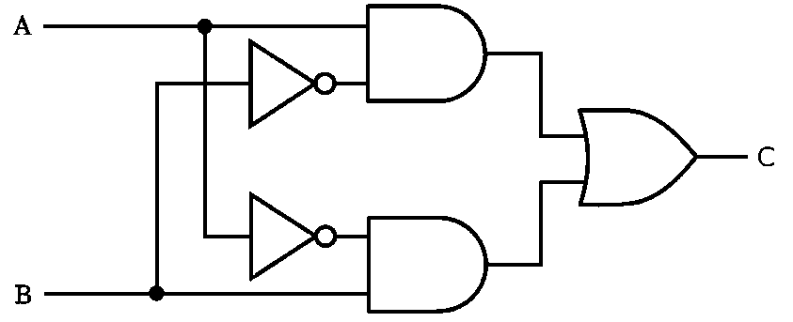

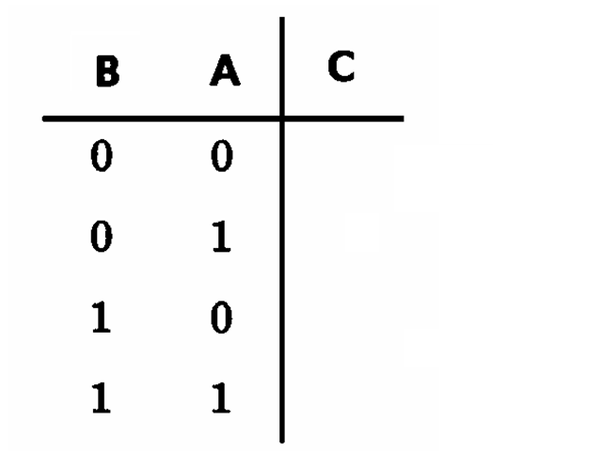

## Opgave 5 Patchkabel

1. **Start med den ene ende og monter evt. plasthus.**



**Fjern yderkappen på netværkskablet, ca 40 mm fra enden af kablet.** Det kan gøres ved at skære forsigtigt rundt om kappen med en kniv eller der kan være en funktion indbygget i crimp-værktøjet. Pas på ikke at beskadige isolationen på parrene.

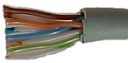

2. **Læg de enkelte ledere i den rigtige farverækkefølge.** Ref. vejledning. **Klip de 8 ledere til, så de er 13 mm lange** fra kappen. Sørg for at

klippe eller skære lige over, dvs vinkelret på lederen. Bemærk at de 8

pins på RJ45-stikket er lavet så de skærer sig ned igennem

plasticisolationen. Der skal altså ingen afisolering foretages.

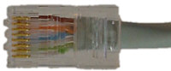

3. **Indfør lederne i RJ45-stikket.** De er ofte ganske medgørlige med

hensyn til at finde hver sit spor når de forinden er lagt pænt ved siden

af hinanden i den rigtige rækkefølge. Kontroller at lederne er skubbet

helt op i bunden af stikket og undersøg farverækkefølgen en ekstra

gang.

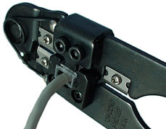

4. **Indfør RJ45-stikket i crimptangen og tryk sammen.** De 8 pins

trykkes gennem isolationen ind til kobberet, og der dannes iøvrigt også

en aflastning af kablet.

1. Samme fremgangsmåde i den anden ende af kablet under hensyntagen til, om det skal være et krydset eller et lige igennem kabel. Lige igennem, så

skal farverækkefølgen være identisk. Krydset, følg vejledning.